**Агрегация и композиция**

В UML используются два частных, но очень важных случая отношения ассоциации, которые называются агрегацией и композицией.

В обоих случаях речь идет о моделировании отношения типа

"часть – целое". Отношения такого типа следует отнести к отношениям ассоциации, поскольку части и целое обычно взаимодействуют.

**Агрегация**

***Агрегация*** (aggregation) — это ассоциация между классом A (часть) и классом B (целое), которая означает, что экземпляры (один или несколько) класса A входят в состав экземпляра класса B.

Это отмечается с помощью специального графического дополнения: на полюсе ассоциации, присоединенному к «целому», изображается незакрашенный ромб (1).

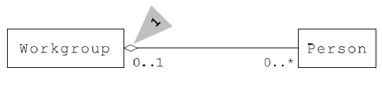

При использовании отношения агрегации никаких дополнительных ограничений не накладывается:

Например: экземпляр класса Person (часть) может быть связан с

другими объектами (т. е. класс Person может участвовать в

нескольких агрегациях), создаваться и уничтожаться независимо от

экземпляров класса Workgroup (целого)).

**Композиция**

**Композиция** (Composition) — это ассоциация между классом A

(часть) и классом B (целое), которая дополнительно накладывает

более сильные ограничения в сравнении с агрегацией:

композиционно часть может входить только в одно целое, часть существует, только пока существует целое и прекращает свое существование

вместе с целым.

Однако часть может быть отделена от целого до того, как оно будет удалено. В указанном случае композиция будет разрушена. В данном случае часть сможет существовать отдельно от целого.

Графически отношение композиции отображается закрашенным ромбом(1).

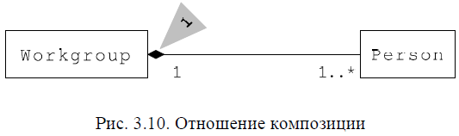

В этом случае, мы считаем, что в организации принята жесткая ("армейская") структура: каждый сотрудник входит ровно в одну рабочую группу и в каждой рабочей группе есть, по меньшей мере, один сотрудник.

Если же структура более аморфна: возможны "висящие в воздухе" сотрудники, бывают "пустые" рабочие группы и т. д., то для моделирования такой

структуры нужно использовать отношение агрегации (см. рис. 3.9).